porter/libsrc/porter/infra/potrLog.h
doxygen and doxybook2
Sat, 14 Mar 2026 08:20:51 +0900
目次

ファイル

porter/libsrc/porter/infra/potrLog.h
porter 内部ログマクロ定義ヘッダー。
porter ライブラリ内部でのみ使用するログ出力マクロを定義します。
ライブラリ外部には公開しません。
公開 API は porter.h の potrLogConfig() を参照してください。
使用方法:
POTR_LOG(POTR_LOG_INFO, "service_id=%d opened", service_id);
POTR_LOG(POTR_LOG_ERROR, "socket bind failed: port=%u", port);
POTR_LOG(POTR_LOG_TRACE, "PING sent: seq=%u", seq);

作者
c-modernization-kit sample team

バージョン
1.0.0

日付
2026/03/09

インクルード元
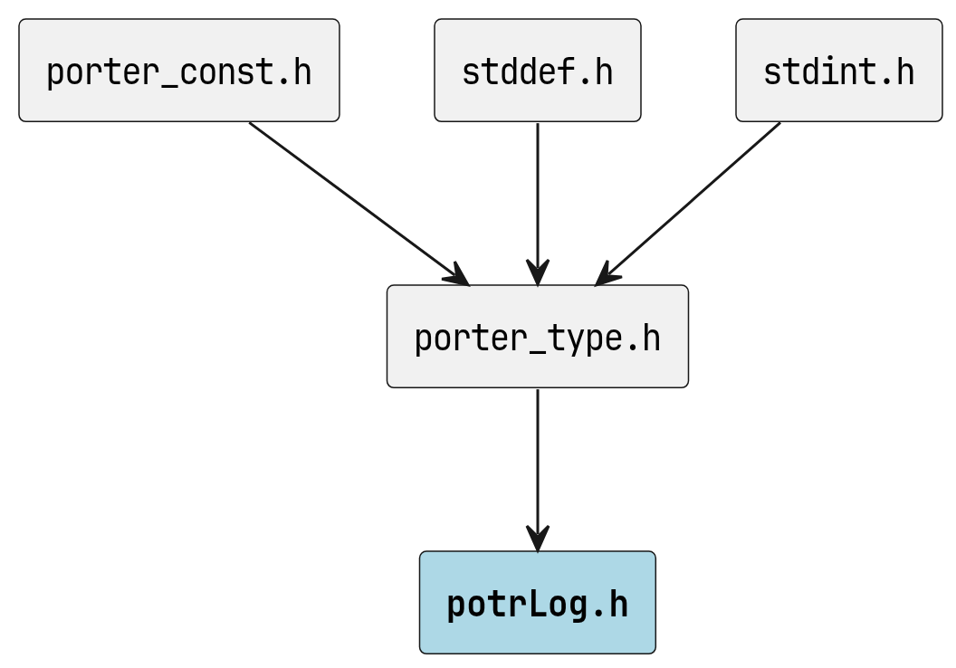
potrLog.h のインクルード元

著作権
Copyright (C) CompanyName, Ltd. 2026. All rights reserved.

関数

potr_log_write
void potr_log_write ( PotrLogLevel level, const char *file, int line, const char *fmt, ... )
ログメッセージを書き込みます (内部関数)。
g_log_level より低いレベルのメッセージは無視されます (高速パス)。
本関数を直接呼び出さず、POTR_LOG マクロを使用してください。

引数
- level [in] ログレベル。
- file [in] ソースファイル名 (__FILE__)。
- line [in] 行番号 (__LINE__)。
- fmt [in] printf 形式のフォーマット文字列。
- … [in] フォーマット引数。

定数、マクロ

POTR_LOG
#define POTR_LOG ( level, ... )
potr_log_write((level), __FILE__, __LINE__, __VA_ARGS__)
porter 内部ログ出力マクロ。
__FILE__ と __LINE__ を自動付加して potr_log_write() を呼び出します。
設定レベルより低いメッセージは potr_log_write() 冒頭で早期リターンします。

例
POTR_LOG(POTR_LOG_INFO, "potrOpenService: service_id=%d", service_id);
POTR_LOG(POTR_LOG_WARN, "NACK received: seq=%u", seq);
POTR_LOG(POTR_LOG_ERROR, "socket() failed");

